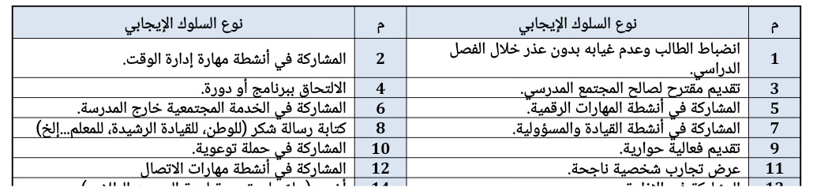

| **م** | **بيانات الطالب** | **ضع من الجدول أعلاه رقم السلوك الإيجابي الذي قام الطالب بتنفيذه** | | | | | |
| --- | --- | --- | --- | --- | --- | --- | --- |
| **1** | **الاسم:**  **الصف:** | **رقم السلوك ( )**  **التاريخ:** | **رقم السلوك ( )**  **التاريخ:** | **رقم السلوك ( )**  **التاريخ:** | **رقم السلوك ( )**  **التاريخ:** | **رقم السلوك ( )**  **التاريخ:** | **رقم السلوك ( )**  **التاريخ:** |
| **2** | **الاسم:**  **الصف:** | **رقم السلوك ( )**  **التاريخ:** | **رقم السلوك ( )**  **التاريخ:** | **رقم السلوك ( )**  **التاريخ:** | **رقم السلوك ( )**  **التاريخ:** | **رقم السلوك ( )**  **التاريخ:** | **رقم السلوك ( )**  **التاريخ:** |
| **3** | **الاسم:**  **الصف:** | **رقم السلوك ( )**  **التاريخ:** | **رقم السلوك ( )**  **التاريخ:** | **رقم السلوك ( )**  **التاريخ:** | **رقم السلوك ( )**  **التاريخ:** | **رقم السلوك ( )**  **التاريخ:** | **رقم السلوك ( )**  **التاريخ:** |
| **4** | **الاسم:**  **الصف:** | **رقم السلوك ( )**  **التاريخ:** | **رقم السلوك ( )**  **التاريخ:** | **رقم السلوك ( )**  **التاريخ:** | **رقم السلوك ( )**  **التاريخ:** | **رقم السلوك ( )**  **التاريخ:** | **رقم السلوك ( )**  **التاريخ:** |
| **5** | **الاسم:**  **الصف:** | **رقم السلوك ( )**  **التاريخ:** | **رقم السلوك ( )**  **التاريخ:** | **رقم السلوك ( )**  **التاريخ:** | **رقم السلوك ( )**  **التاريخ:** | **رقم السلوك ( )**  **التاريخ:** | **رقم السلوك ( )**  **التاريخ:** |
| **6** | **الاسم:**  **الصف:** | **رقم السلوك ( )**  **التاريخ:** | **رقم السلوك ( )**  **التاريخ:** | **رقم السلوك ( )**  **التاريخ:** | **رقم السلوك ( )**  **التاريخ:** | **رقم السلوك ( )**  **التاريخ:** | **رقم السلوك ( )**  **التاريخ:** |
| **7** | **الاسم:**  **الصف:** | **رقم السلوك ( )**  **التاريخ:** | **رقم السلوك ( )**  **التاريخ:** | **رقم السلوك ( )**  **التاريخ:** | **رقم السلوك ( )**  **التاريخ:** | **رقم السلوك ( )**  **التاريخ:** | **رقم السلوك ( )**  **التاريخ:** |
| **8** | **الاسم:**  **الصف:** | **رقم السلوك ( )**  **التاريخ:** | **رقم السلوك ( )**  **التاريخ:** | **رقم السلوك ( )**  **التاريخ:** | **رقم السلوك ( )**  **التاريخ:** | **رقم السلوك ( )**  **التاريخ:** | **رقم السلوك ( )**  **التاريخ:** |
| **9** | **الاسم:**  **الصف:** | **رقم السلوك ( )**  **التاريخ:** | **رقم السلوك ( )**  **التاريخ:** | **رقم السلوك ( )**  **التاريخ:** | **رقم السلوك ( )**  **التاريخ:** | **رقم السلوك ( )**  **التاريخ:** | **رقم السلوك ( )**  **التاريخ:** |
| **10** | **الاسم:**  **الصف:** | **رقم السلوك ( )**  **التاريخ:** | **رقم السلوك ( )**  **التاريخ:** | **رقم السلوك ( )**  **التاريخ:** | **رقم السلوك ( )**  **التاريخ:** | **رقم السلوك ( )**  **التاريخ:** | **رقم السلوك ( )**  **التاريخ:** |
| **11** | **الاسم:**  **الصف:** | **رقم السلوك ( )**  **التاريخ:** | **رقم السلوك ( )**  **التاريخ:** | **رقم السلوك ( )**  **التاريخ:** | **رقم السلوك ( )**  **التاريخ:** | **رقم السلوك ( )**  **التاريخ:** | **رقم السلوك ( )**  **التاريخ:** |
| **12** | **الاسم:**  **الصف:** | **رقم السلوك ( )**  **التاريخ:** | **رقم السلوك ( )**  **التاريخ:** | **رقم السلوك ( )**  **التاريخ:** | **رقم السلوك ( )**  **التاريخ:** | **رقم السلوك ( )**  **التاريخ:** | **رقم السلوك ( )**  **التاريخ:** |
| **13** | **الاسم:**  **الصف:** | **رقم السلوك ( )**  **التاريخ:** | **رقم السلوك ( )**  **التاريخ:** | **رقم السلوك ( )**  **التاريخ:** | **رقم السلوك ( )**  **التاريخ:** | **رقم السلوك ( )**  **التاريخ:** | **رقم السلوك ( )**  **التاريخ:** |
| **14** | **الاسم:**  **الصف:** | **رقم السلوك ( )**  **التاريخ:** | **رقم السلوك ( )**  **التاريخ:** | **رقم السلوك ( )**  **التاريخ:** | **رقم السلوك ( )**  **التاريخ:** | **رقم السلوك ( )**  **التاريخ:** | **رقم السلوك ( )**  **التاريخ:** |
| **15** | **الاسم:**  **الصف:** | **رقم السلوك ( )**  **التاريخ:** | **رقم السلوك ( )**  **التاريخ:** | **رقم السلوك ( )**  **التاريخ:** | **رقم السلوك ( )**  **التاريخ:** | **رقم السلوك ( )**  **التاريخ:** | **رقم السلوك ( )**  **التاريخ:** |

